Bài 6: Tứ giác ABCD có E, F, G, H theo thứ tự là trung điểm của các cạnh AB, BC, CD, DA. Tứ giác EFGH là hình gì? Vì sao?
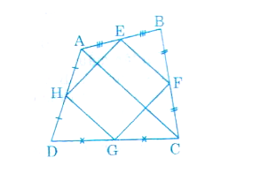
Lời giải:
Tứ giác EFGH là hình bình hành.
Cách 1: EB = EA, FB = FC (giả thiết)
Nên EF là đường trung bình của ∆ABC.
Do đó EF // AC
Tương tự HG là đường trung bình của ∆ACD.
Do đó HG // AC
⇒ EF // HG (1)
Chứng minh tương tự ⇒ EH // FG (2)
Từ (1) và (2) suy ra EFGH là hình bình hành (dấu hiêu nhận biết 1).
Cách 2: EF là đường trung bình của ∆ABC nên EF = 1/2.AC.
HG là đường trung bình của ∆ACD nên HG = 1/2 AC.
Suy ra EF = HG
Lại có EF // HG ( chứng minh trên)
Vậy EFGH là hình-bình-hành (dấu hiệu nhận biết 3).

